Дополнительная информация.

Специфика: заданное направление с элементами Трейла.
Параметры дистанций:
MW A 6.8 км, 20 кп (из них 7 Трейл КП)
MW B 5.0 км, 15 кп (из них 5 Трейл КП)
MW C 2.2 км, 7 кп (все Трейл КП)

Примеры карт.
MW A. Без пропашек. С основными дорогами.
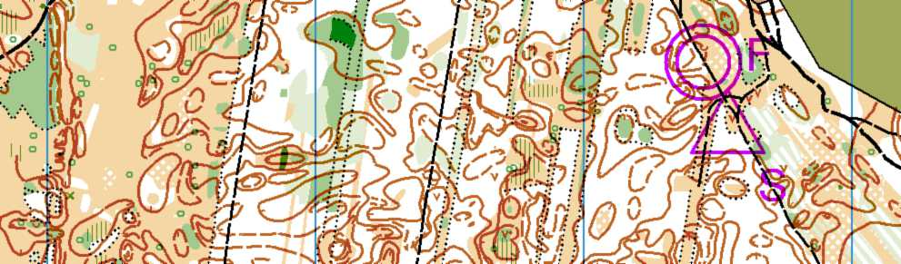
MW B. С осветлёнными пропашками на 50%. С основными дорогами.
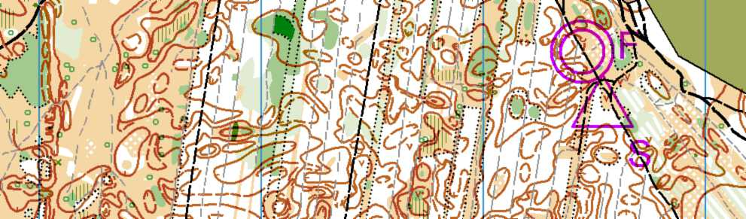
MW C. С полноцветными пропашками и основными дорогами.
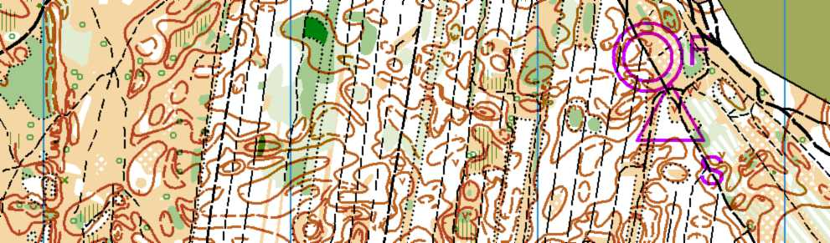

Все карты формата А5. Легенды впечатаны в карту. Дополнительно легенды можно взять в стартовом коридоре. Скотча в стартовом коридоре нет.
Аварийный азимут – юго-восток!
Контрольное время для всех групп полтора часа.

